МІНІСТЕРСТВО ОХОРОНИ ЗДОРОВ’Я УКРАЇНИ
Харківський національний медичний університет

ТЕХНІКА І МЕТОДИКА НАВЧАННЯ МЕТАННЯМ

Методичні вказівки для студентів
спеціальності «Здоров’я людини»
з дисципліни «Легка атлетика»

Затверджено
вченою радою ХНМУ.
Протокол №__ від ______________

Харків
ХНМУ
2016
Техніка і методика навчання метанням. Метод. вказ. для студентів спеціальності «Здоров’я людини» з дисципліни «Легка атлетика». / Упорядник Ткаченко Г.В.: – Харків: ХНМУ, 2016. - 30 с.

Упорядник Ткаченко Ганна Василівна

ТЕМА ОЗНАЙОМЛЕННЯ З ТЕХНІКОЮ МЕТАННЯ М’ЯЧА, ГРАНАТИ, СПИСУ

Кількість годин 2

Обґрунтування теми.
Метання - легкоатлетичні вправи, що вимагають короткочасних, але значних зусиль, званих «вибуховими». Застосування вправ в метанні допомагає розвитку силі, швидкості, спритності. Характерною для метань є активна робота всіх основних м'язових груп ніг, тулуба і плечового поясу. Вправи в метаннях проводяться швидко, по великій амплітуді і вимагають точності і узгодженості дій.
При виконанні метань необхідно дотримувати загальні правила: створення оптимальної швидкості руху в розгоні, скачці, поворотах; створення можливо більшого шляху додатку зусиль до снаряда і випуск його по найбільш вигідній траєкторії.

Загальна мета: Дати уявлення про техніку метання м’яча, гранати, спису.
Конкретні цілі (знати, вміти):
- Техніку метання м’яча, гранати, спису
- виконувати метання м’яча, гранати.
Матеріальне та методичне забезпечення теми.
Відеоматеріали, підручники посібники, методичні вказівки з теми, свісток, тенісні м’ячи, гранати, списи.

Матеріали для практичного заняття (зміст заняття).
Метання малого м'яча і гранати
Для метання в залі використовують тенісний м'яч, який відскакує при ударі об підлогу. На відкритому майданчику метають спеціальні м'ячі. Снаряд утримується фалангами пальців метаючої руки. Три пальці розміщені, як важіль, позаду м'яча /рис. 1 а/, а мізинець і великий палець підтримують м'яч збоку.
Граната утримується по можливості за самий край ручки, пальці розміщуються на ній в щільному хваті, а мізинець під її підставою.
У техніці метання виділяються три фази:
1. розгін /підготовча фаза/;
2. кидок /основна фаза/;
3. гальмування після кидка /заключна фаза/.
Розгін виконується звичайним біговим кроком, який змінюється лише у момент відведення снаряда для кидка. Правильне виконання останніх кроків дозволяє, не втрачаючи швидкості, прийти в початкове положення для метання. «Обганяючи» плечі і руку з снарядом ногами і тазом, метальник подовжує шлях і збільшує швидкість подальшої дії на снаряд у фінальному ривку. Підстрибування з снарядом на останніх кроках розгону набагато знижує можливий результат. Довжина розгону досягає 10-15 кроків. Мета розгону – збільшення швидкості вильоту снаряда, поліпшення виконання рухів в початковому положенні для дальшого кидка. За 5 кроків до місця випуску снаряда проводиться контрольна відмітка. Розгін починають легким пружинистим кроком, тримають снаряд в зігнутій руці перед плечем, кисть на рівні голови.
Для збереження схрестной роботи ніг і рук в розгоні метальник з кроком вперед правою ногою робить незначний рух назад кисті з снарядом. Кроки до контрольної відмітки виконують ставлячи ступню з носка. Потрапивши на відмітку лівою ногою, метальник, прискорюючи крок, починає виконання «кидкових» кроків, активно відводячи снаряд назад. Легше освоюється відведення снаряда по прямій лінії назад від плеча з одночасним поворотом боком у бік метання. На завершальній стадії розгону особливо виділяється передостанній схрестний крок. Збільшивши швидкість його виконання, метальник створює умови для переходу без зупинки від розгону до кидка. Особливістю є швидке відштовхування лівою ногою /рис. 4/.
Воно допомагає прискорити винесення правої ноги, полегшує нахил тулуба у бік початку розгону. Для дії у момент кидка на снаряд послідовно включаються в роботу м'язі ніг, тулуба і рук.
У початковому положенні для кидка студент стоїть на зігнутій правій нозі, зберігаючи положення з виведеним таза вперед /рис. 5, а/. Носок правої ноги розгорнено назовні, тулуб повернений боком по напряму метання з відведеною назад прямою рукою, що утримує снаряд. М'яч або граната відводяться з положення над плечем строго по прямій лінії назад з одночасним поворотом плечей.
Кидок. Безпосередні рухи кидка починаються з розгинання ноги і подальшого повороту її п'ятою назовні. Права нога за рахунок свого випрямляння штовхає таз вгору-вперед, випереджаючи рух тих, що знаходяться позаду плечей. В результаті цього метальник опиняється в положенні «натягнутого лука» і починає кидок. Момент переходу на ліву ногу незначний; він дозволяє зберегти наявну швидкість. Ліва нога ставиться прямо попереду тіла метальника, создаючи упор на п'яту і використовується надалі як «підкидаюча катапульта».
До моменту постановки лівої ноги кисть правої руки різко повертається долонею ще більше вгору, обертаючи всю руку в плечовому суглобі.
Використовуючи опору на п'яті лівої ноги, метальник різко починає ривкове випрямляння тілом вперед-вгору. Рука з снарядом ведеться ззаду, декілька відстаючи від завершуючого кидка. Потім рух руки з снарядом прискорюється, і лікоть проходить поряд з головою. Рука випрямляється послідовно, спочатку в ліктьовому суглобі, а потім в тій, що знаходиться позаду кисті і завершує ривковий рух всього плечового поясу вперед. Метальник повертається правим боком за снарядом, проводжаючи його якнайдалі. Фінальне зусилля кидка характеризується «хльосканням» всією рукою, завершуваним зусиллям кисті, поворотом правої половини тіла за снаряд. Особливо важливо у фінальному зусиллі остаточне випрямляння лівої ноги.
Гальмування після кидка. Рух тіла вперед метальник гасить після випуску снаряда на ділянці приблизно 1,5 м, що залишається до лінії метання. Щоб зупинитися, метальники роблять перескок с поворотом носком внутрь на праву ногу.
Послідовність навчання
1. Оволодіння хватом м'яча.
2. Оволодіння рухом кисті. Студенти тримають руку з м'ячем перед плечем на рівні голови, потім виконують різкий кидок однією кистю вниз, ударивши м'ячем в підлогу на відстані до 1м перед собою.
3. Кидок «хльостання» всією рукою з випрямлянням її в ліктьовому суглобі. Студенти стають обличчям перед гладкою вертикальною стінкою. Піднявши зігнуту руку з м'ячем і утримуючи лікоть на рівні голови, виконати кидок строго вперед по напряму в орієнтир, розташований на стіні в 2-2,5 м від підлоги. М'яч кидається вперед передпліччям, рука розгинається в ліктьовому суглобі, але при цьому не опускається вниз.
4. Для кращого освоєння «хльоскання» руки встановлюється висока перешкода.
5. Перехід до освоєння техніки метання з розгону доцільно починати з оволодіння кидком з двох кроків. Початкове положення: стоячи особою у напрямі кидка. На рахунок рахунок «раз» крок правою ногою з п'яти, повернути плечі і відвести назад однойменну руку з снарядом, розгиная її до кінця. Одночасно виконується поштовх лівої, і таз просувається вперед щодо плечей. Наступний рахунок співпадає з постановкою лівої ноги вперед з п'яти з одночасним рухом вперед плечей разом з метаючою рукою. Постановка лівої ноги є сигналом до початку ривкового руху грудьми вперед-вгору з подальшим проходом вперед правим боком.
6. Навчання техніки метання з трьох кроків розгону.
7. Метання з 5 кроків служить вправою, що підводить до уміння відводити і обгонити снаряд в повному розгоні.
8. Оволодіння повним розгоном. Спочатку виконують метання з 7 кроків, потім з 9-11. У всіх випадках на п'ятому кроці повинна бути розташована контрольна відмітка для початку обгону снаряда.
Підводячи вправи
1. Метальник, тримаючись за рейку гімнастичної стінки, імітує перехід до початкового положення для метання.
2. Вправи з набивними м'ячами і дерев’яним бруском, сприяючі оволодінню фінальним зусиллям при метанні.
Методичні рекомендації
1. На відкритому майданчику кожна пара одержує тенісний м'яч і розташовується на достатній відстані, щоб м'яч після кидка не перелітав партнера і не заділ тих, що оточують.
2. Метання гранати проводиться тільки в один бік. Стрічне метання неприпустимо, оскільки це може привести до травми.

Теоретичні питання до заняття
1. Види метань у легкій атлетиці
2. Техніка метання малого м’яча
3. Техніка метання гранати.
4. Техніка метання спису

Практична частина заняття.
1. Вміти виконувати метання малого м’яча та гранати
2. Вміння виконувати підготовчи вправи для опанування технікою метань

Питання для самоконтролю знань.
1. Опишіть фази виконання метань.
2. Скласти комплекс вправ для вивчення техніки метань (5-6 вправ)
3. Описати помилки, які можуть виникнути при вивченні техніки метань та методику їх виправлення.

ТЕМА ОЗНАЙОМЛЕННЯ З ТЕХНІКОЮ МЕТАННЯ ДИСКУ, ШТОВХАННЯ ЯДРА

Кількість годин 2
Обґрунтування теми.
Метання - легкоатлетичні вправи, що вимагають короткочасних, але значних зусиль, званих «вибуховими». Застосування вправ в метанні допомагає розвитку силі, швидкості, спритності. Характерною для метань є активна робота всіх основних м'язових груп ніг, тулуба і плечового поясу. Вправи в метаннях проводяться швидко, по великій амплітуді і вимагають точності і узгодженості дій.
При виконанні метань необхідно дотримувати загальні правила: створення оптимальної швидкості руху в розгоні, скачці, поворотах; створення можливо більшого шляху додатку зусиль до снаряда і випуск його по найбільш вигідній траєкторії.

Загальна мета: Дати уявлення про техніку метання м’яча, гранати, спису.
Конкретні цілі (знати, вміти):
- техніку метання м’яча, гранати, спису
- виконувати метання м’яча, гранати.
Матеріальне та методичне забезпечення теми.
Відеоматеріали, підручники посібники, методичні вказівки з теми. Мультімедіа проектор, свісток, тенісні м’ячи, гранати, списи.

Зміст

Метання диска
Метання двокілограмового снаряда з великою початковою швидкістю (22—25 м/с) висуває високі вимоги до фізичних якостей метальника. Тому що дальність польоту диска багато в чому залежить від довжини шляху розгону снаряда й висоти його випуску, то перевага тут належить високорослим спортсменам, що мають довгі руки.
Техніка метання диска. Метання диска проводиться з кола діаметром 2,5 м у розмічений сектор (45°). Для безпеки метання за колом на відстані 3,5 м від центру з розривом в 6 м установлюється огородження із плетеної металевої або мотузкової сітки висотою не нижче 3,35 м.
Метання може проводитися з місця й з поворотом, який дозволяє більш ефективно розбудовувати зусилля, повідомляти диск більш високу швидкість, а отже, досягати й більшої дальності його польоту.
Рисунок 1. Рисунок 2.

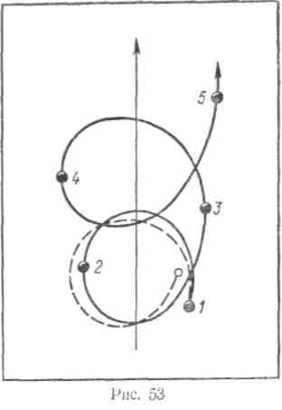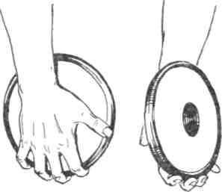

Тримання диска. Перед метанням снаряд тримається в опущеній розкріпаченій руці. Обід упирається на ногтьові фаланги злегка розведених пальців. Великий палець лежить на площині диска. Кисть трохи зігнута в променезап'ястковому суглобі (рис. 1).
Підготовка до повороту. У вихіднім положенні для повороту метальник коштує в далекого від сектору краю кола спиною в напрямку метання. Ноги розставлені на ширину або трохи ширше плечей на однаковій відстані від діаметра кола, що збігається з напрямком метання (рис.3, кадр 1). Із цього положення метальник приступає до рухів, що забезпечують відведення диска вправо-назад за спину перед поворотом.
Замах виконується розслабленою «вільною» рукою праворуч ліворуч без підтримки диска знизу лівою рукою (кадри 1,2), потім вправо-назад за спину (кадри 3-5). Цей варіант розмахування досить раціональний, але технічно досить складний. Більшість метальників використовують замах уліво, де диск
При русі снаряда вліво вага тіла частково переноситься на ліву ногу. Права, майже розвантажена нога лише носком стосується кола. Слідом за цим ( без найменшої затримки) з поворотом тулуба праворуч вага тіла знову переноситься на праву ногу, а диск широким рухом приділяється праворуч-назад у крайнє положення. Розвантажена ліва нога стосується кола носком і трохи повернена усередину. При замаху вправо-назад диск внаслідок пружного напівприсідання спочатку трохи спускається вниз, а в другій частині руху з розгинанням ніг знову піднімається до висоти правого плечового суглоба. Рідше буває, що диск при замаху перебуває вище або нижче плеча.
Усі підготовчі рухи повинні виконуватися без поспіху, по можливості ненапружено й з великою амплітудою. При останньому замаху диск рухається по окружності, близької до 360, а фронтальна вісь плечей «обганяє» вісь таза приблизно на 90° (кадри 2—5).
Поворот і підготовка до заключного зусилля. Поворот починається з деякого опускання ЗЦТ активним обертанням коліна й стопи лівої ноги, незначним поворотом таза й нахилом уперед (кадри 6, 7). Права нога, продовжуючи повертатися на носку, сприяє переміщенню ваги тіла на ліву ногу й сприяє збільшенню швидкості обертання. Плечовий пояс і рука з диском, що залишаються відносно пасивними, як і раніше відстають від рухів ніг і таза, однак ступінь відставання трохи зменшується. Фронтальна вісь плечей майже доганяє вісь таза (кадри 8,9). Після повідомлення системі « метальник-диск» обертальної швидкості права, злегка зігнута нога маховим рухом виноситься вперед навколо лівої.
Ліва рука перебуває ліворуч поперед тіла, урівноважуючи рух і не допускаючи передчасного повороту плечового пояса. Голова тримається прямо й трохи повернена в напрямку руху.
Енергійне, але неповне розгинання лівої ноги й активний мах правої збільшують поступальну швидкість (кадр 10). Необхідно швидко пронести праву ногу від точки опори (кадр 7) до місця її постановки в центру кола (кадр 12), ліву підтягти до правої й поставити її трохи пізніше поблизу обода кола на одній лінії із правої. Прискорене відштовхування лівої ноги, швидка відомість стегон і активна рух лівої ноги, що згинається, збільшують обертальну й поступальну швидкість ніг і таза, які обганяють плечовий пояс і руку з диском (рис. 21, кадри 11, 12). Тулуб знову виявляється нахиленим і закрученим вправо, а м'язові групи, що брати участь у виконанні заключного зусилля, розтягнутими.
Під час повороту права рука з диском спочатку трохи опускається (кадри 5-8), потім при стартовому розгоні вона, випливаючи за рухом плечового пояса, знову мимоволі піднімається, і диск досягає найбільш високої крапки в одноопорнім положенні на правій нозі (кадр 13).
На початку заключного зусилля диск знову рухається по ниспадаючої, досягаючи свого найбільш низького положення до моменту повного розпрямлення ніг перед заключним ривком рукою (кадр 18).
Заключне зусилля починається негайно після постановки правої ноги активним обертовим рухом на правому носку, розкручуванням тулуба й розтягувальним рухом лівої руки нагору-ліворуч (кадри 13—16). З постановкою лівої ноги, яка спочатку мимоволі згинається в колінному суглобі (амортизаційне згинання), різко наростає потужність рухів, прискорюється поворот таза, плечового пояса, поворот і розпрямлення ніг. Швидке відведення вліво лівої руки сприяє прискоренню повороту плечового пояса, далекому виведенню вперед правого плеча й фіксує вісь повороту, що проходить через ліву стопу й ліве плече (кадри 17-19).
Поворот таза й розпрямлення ніг закінчуються виконанням потужного заключного руху вперед-нагору плечовим поясом і рукою з диском (кадри
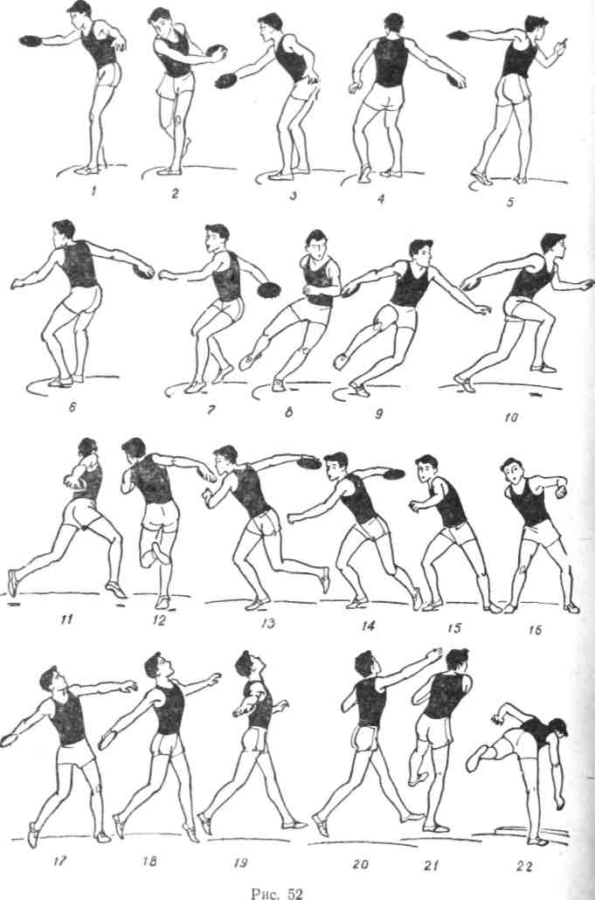Рисунок 3.

17-20). При технічно правильнім і потужнім виконанні заключного зусилля вдається повідомити диск високу початкову швидкість вильоту й звести до мінімуму обертальну й поступальну швидкість. Снаряд залишає руку приблизно на висоті плеча трохи поперед тіла після повного розпрямлення ніг і тулуба (кадри 19, 20). Щоб уникнути виходу з кола виконується різка перестановка ніг — права виставляється вперед за проекцію ЗЦТ, а ліва приділяється назад-нагору (кадри 21, 22).
Штовхання ядра. Штовхання ядра ставиться до легкоатлетичних метань і виконується зі стрибка або з повороту виштовхуванням снаряда рукою від плеча. На змаганнях штовхання ядра проводиться з кола діаметром 213,5 див у сектор, рівний 40°. У передній частині кола встановлюється сегмент. У змаганнях правилами забороняється в попередньому розбігу (стрибком, поворотом) відокремлювати снаряд від шиї, а у фінальнім зусиллі — виконувати кидок ядра. Після випуску снаряда метальник повинен прийняти стійке положення в колі, вийти з нього назад, тоді зараховується спроба. Ядро вагою 7,257 кг застосовується на змаганнях для чоловіків і старших юнаків, вагою 5-6 кг — для молодших юнаків, вагою 4 кг — для жінок, старших дівчат і хлопчиків, вагою 3 кг — для молодших дівчат і дівчинок.
Техніка штовхання ядр. Дальність польоту ядра залежить від початкової швидкості в момент вильоту, кута вильоту й висоти випуску снаряда з руки метальника.
Найважливішим фактором для досягнення найвищої початкової швидкості вильоту є довжина шляху й час впливу на снаряд. Чим довше шлях (особливо у фінальнім зусиллі) і менше час подолання даного шляху, тем вище початкова швидкість вильоту ядра.
Потужність фінального зусилля забезпечується розвитком фізичних якостей метальника, особливо сили, швидкості, гнучкості й ін., а також і ступенем володіння технікою.
Важливу роль відіграє кут зльоту снаряда, який буває в кращих спробах 39—42°. Кут вильоту забезпечується розгинанням ніг (особливо лівою) та рухом, рук, які направляють снаряд наприкінці фінального зусилля. Висота випуску снаряда для кожного спортсмена буває величиною досить постійної й залежить від його росту й довжини руки. Ступінь володіння технікою можна оцінити по різниці між дальністю поштовху з розбігу й з місця. Різницю понад 1 м можна вважати задовільної, понад 1,5 м — гарної, понад 2м — відмінної.
Для вдосконалювання своєї технічної майстерності з метою досягнення найвищих результатів штовхальник ядра повинен при виконанні рухів дотримуватися ряду положень основ техніки даного виду метань:
1. Швидкість переміщення в стрибку не повинна перевищувати 2- 2,5 м/с.
2. Напрямок шляху розгону снаряда в стрибку намагатися наближати до напрямку розгону ядра у фінальному русі.
3. Розганяти снаряд у фіналі в такій послідовності: ногами — тулубом — рукою, що штовхає. У тій же черговості зупиняти окремі частини тіла з метою передачі кількості руху снаряду.
4. У фінальнім зусиллі повинне бути випереджальний рух таза й ніг стосовно верхньої частини тулуба до приходу спортсмена грудьми по напрямкові вильоту ядра.
5. Дотримувати синхронності наприкінці фіналу в разгинаючому русі руки, що штовхає, і просуванні правого плечового суглоба вперед-нагору.
6. При розгоні снаряда дотримуватися рівномірного наростання швидкості з досягненням його максимуму наприкінці фінального зусилля.
7. Основний розгін снаряда виконувати у двохопорнім положенні. При цьому опанувати вмінням концентрувати зусилля за часом на найважливіших ділянках шляху впливу на ядро.
Техніка штовхання ядра складається із двох основних частин:
- попереднього розгону стрибком або поворотом і фінального руху. Попередній розгін умовно можна розділити на окремі фази: тримання снаряда, вихідне положення, підготовка до стрибка. Головним завданням даної частини техніки є створення початкової швидкості ядра й умов для активного виконання фінального зусилля. Фінальна частина техніки штовхання ядра складається з фінального зусилля й утримання рівноваги після поштовху снаряда. Усі частини й фази взаємозалежні між собою, випливають одна з іншої в логічній послідовності як єдиний рух.
Більшість спортсменів використовують техніку штовхання ядра з вихідного положення, коштуючи спиною в напрямку до штовхання й виконують попередню частину розгону снаряда стрибком. Нижче викладається даний варіант техніки, коли ядро виштовхується правою рукою.
Тримання снаряда. Ядро втримується в шиї, у районі надключичної западини, кистю правої руки. Снаряд розташований на трьох пальцях вказівному, середньому й безіменному, трохи розставлених у сторони. Великий палець і мізинець підтримують його збоку. Новачки кладуть ядро більш глибоко на основні фаланги пальців, кваліфіковані спортсмени — на основні й середні їхні фаланги. Лікоть руки, що штовхає, відведений убік і небагато вперед. Зручне й вільне тримання ядра створює умови для подальшого правильного виконання рухів (рис. 4 а-г).

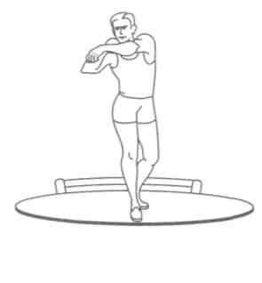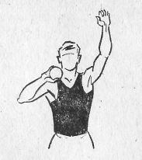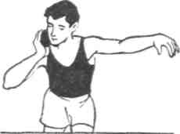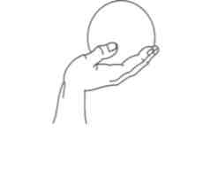

а б в г

Рисунок 4

Спортсмен стоїть на правій нозі в задньої частини кола (рис 6, кадр 1). Вага тіла рівномірно розташована на правій стопі. Ліва нога відставлена назад приблизно на одну стопу й стосується носком ґрунту. Тулуб прямий, таз трохи поданий уперед. Ліва рука піднята нагору й небагато відведена убік, її положення сприяє збереженню рівноваги спортсмена. Голова перебуває в природньому положенні, погляд спрямований прямо вперед.
Підготовка до стрибка. З вихідного положення метальник плавним рухом нахиляє тулуб уперед, одночасно піднімає ліву ногу доти, поки тулуб підійде, до горизонтального положення (кадр 2). Права нога небагато зігнута в колінному суглобі, а вага тіла розташована на всій стопі. Положення голови стосовно тулуба не міняється. Під час виконання руху спортсмен утримує стійку рівновагу (рис 5).
Коли тулуб наближається до горизонтального положення, метальник починає наступну фазу — «угруповання» (кадр 3). .Усі частини тіла групуються убік правої ноги, яка згинається в тазостегновому, колінному й гомілковостопному суглобах до положення, коли кут згинання колінного суглоба становить майже 90°. Тулуб нахиляється вперед до торкання грудьми стегна правої ноги. Ступінь нахилу тулуба й кут згинання правої ноги перебувають у прямої залежності від розвитку м'язів ніг і тулуба метальника, від його гнучкості й рухливості.
Ліва рука опускається вниз і вільно висить. Тулуб і особливий плечовий пояс перебувають у ненапруженім положенні.
Одночасно з нахилом тулуба ліва нога опускається до поверхні кола й підтягується до правої ноги. Вага тіла переноситься на передню частину правої стопи, п’ятка якої трохи піднімає, а коліно рухається вперед за проекцією її носка. Положення голови стосовно попередньої фази міняється незначно. Погляд спрямований униз - уперед. Таким чином, метальник згрупувався в стартовім положенні для виконання наступної фази, зберігаючи гарну рівновагу.
Стрибок починається з руху лівої ноги, яка, розгинаючись у колінному й тазостегновому суглобах, виконує мах убік сегмента (кадр 4). Під час махового руху спортсмен не повинен рано йти із правої ноги. У заключній частині маху відбувається активне розведення стегон, і спортсмен перекочується з передньої частини правої стопи на п'яту. При цьому разом з лівою ногою таз метальника просувається без повороту, а плечовий пояс відстає від руху таза. Ліва рука піднімається нагору до лінії плечей і сприяє втриманню їх від передчасного повороту вліво. Положення голови залишається без змін. Погляд спрямований уперед - униз.

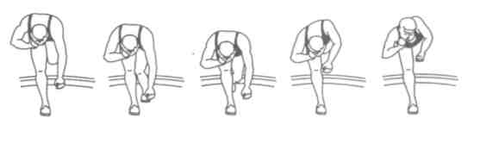
Рисунок 5.
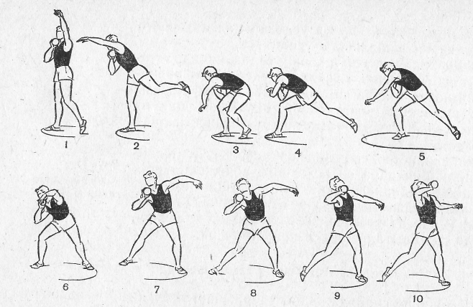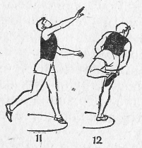
Рисунок 6.
Перед відштовхуванням м'яза задньої поверхні опорної ноги напружені й оптимально розтягнуті. Створені гарні умови для виконання стрибка. Права нога точним і чітким відштовхуванням, згинаючись у колінному суглобі, швидким ковзним рухом переставляється в середину кола під тіло спортсмена (кадр 5). Під час перестановки в безопорнім положенні відбувається невелика відомість стегон і значне зближення стоп. Безопорна фаза повинна бути нетривалої за часом. Права стопа перед постановкою на опору повертається носком уліво під кутом 45—90° і ставиться з передньої частини її зовнішнього зводу.
Таз спортсмена повертається лівою стороною по напрямкові штовхання, а верхня частина тулуба майже не повертається. Фронтальна вісь таза стосовно осі плечей повернена майже до 90°.
Створюються умови для оптимального попереднього розтягування тих м'язових груп, які розгинають і повертають тулуб при виконанні фінального зусилля.
Після стрибка приземлення відбувається на пружні ноги. За перестановкою правої ноги випливає постановка лівої, яка ставиться до сегмента передньою частиною із внутрішнього зводу стопи на відстані не більш половини стопи вліво від лінії стрибка. Метальник приземляється на ноги з невеликою амортизацією, щоб м'яза ніг були готовий активно виконувати певні рухи у фінальнім зусиллі (рис. 7). Необхідною умовою для ефективного виконання фіналу є чітка постановка ніг. Вага тіла розташовується більше на правій нозі. Проекція ядра перебуває за правою частиною таза. Ядро по можливості найбільш вилучене від крапки вильоту його з руки метальника.
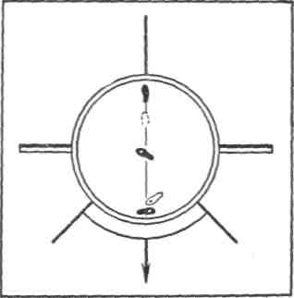
Рисунок 7.
Фінальний рух. Фінальний розгін снаряда здійснюється з моменту постановки правою ногою на опору й наступного торкання лівою ногою ґрунту (кадри 6-11) поступаючим рухом. Рух правої ноги починається зі стопи й виведення однойменного коліна вперед у напрямку виштовхування снаряда. Ліва нога спочатку згинається в колінному суглобі й утримується в такім положенні до приходу метальника грудьми по напрямкові поштовху ядра. Рух тулуба у фінальнім зусиллі відіграє більшу роль і починається з повороту таза щодо поздовжньої осі тіла. У цей час плечовий пояс відстає від руху таза й перебуває в «закритім» положенні. Це сприяє додатковому розтягуванню косих м'язів живота.

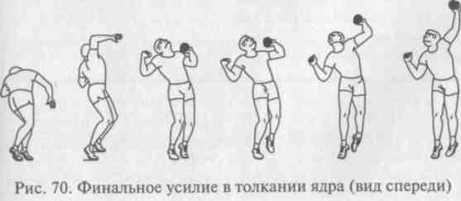
Рисунок 8. Фінальне зусилля у штовханні ядра
При цьому майже одночасно відбувається розгинання ніг у тазостегнових суглобах. Це дозволяє додатково розтягти м'яза-згиначі тулуба. Штовхальник ядра приходить у положення, схоже на положення «натягнутого лука». Таз виведений уперед, а верхня частина тулуба відстає. Кут розгинання в правому тазостегновому суглобі 180°. У цей момент рух таза зупиняється, а плечовий пояс продовжує активно повертатися до положення грудьми убік виштовхування ядра. Виштовхування ядра здійснюється одночасно з розпрямленням лівої ноги й тулуба. Закінчується фінальне зусилля потужним разгинаючим рухом правої руки в ліктьовому суглобі. Наприкінці метальник виштовхує ядро кистю правої руки (рис. 8).
Кут розгинання в правому тазостегновому суглобі зменшується на 5—10°. Значну роль при виконанні фінального зусилля відіграє рух голови й лівої руки. Положення й рух голови попереджає ранній поворот і розгинання тулуба. Рух лівої руки забезпечує напрямок фінального зусилля й швидкість розгинання руки, що штовхає (рис. 9) Після випуску снаряда штовхальник ядра активно міняє положення ніг і впирається в сегмент правою ногою, щоб не вискочити з кола (кадр 12).
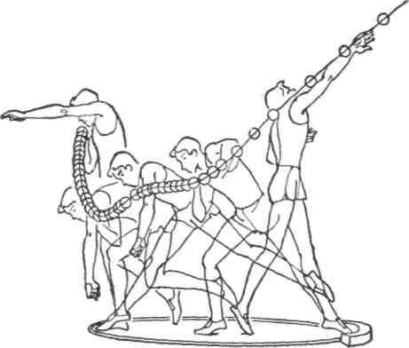
Рисунок 9.
Варіанти техніки. Провідні штовхальники ядра застосовують різні варіанти техніки як у цілісному, русі, так і в окремих фазах, деталях.
Успішно застосовується техніка штовхання ядра з поворотом. Розгін снаряда в попередній частині здійснюється за принципом повороту в метанні диска, який дозволяє розганяти ядро з великою швидкістю. Однак при виконань фінального руху є свої складності, пов'язані з точністю направлення зусилля рукою, що штовхає ядро.
У вихіднім положенні спортсмен займає таку ж позицію, як у метанні диска. Ліктьовий суглоб правої руки, що втримує ядро, відведений убік. Після замаху тулубом вправо починається вхід у поворот на лівій нозі й виконання повороту. Безопорна фаза повороту майже не існує. Одночасно з постановкою правої ноги ліва знімається з опори й переставляється до сегмента.
У фінальній частині спортсмен, щоб правильно направити політ ядра в сектор для метання, трохи довше втримує праву стопу, не повертаючи її вліво. Тим самим створюються умови, що дозволяють вчасно зупинити таз і ноги метальника, погасити кутову швидкість і виштовхнути ядро в потрібному напрямку. Є також деякі варіанти техніки в окремих деталях і в способі штовхання ядра зі стрибком. Деякі спортсмени починають стрибок з вихідного положення угруповання без попередніх рухів. Маховий рух лівої ноги виконується не тільки убік сегмента, але й уперед-нагору. Права нога ставиться після стрибка без повороту або з поворотом на 90°. Стрибок виконується не тільки з п'яти правої ноги, але й з носка. У фінальній частині шлях розгону снаряда виконується не тільки по прямолінійному шляхові, але й по дугоподібній кривій. Застосування того або іншого варіанта техніки залежить від індивідуальних здатностей спортсмена до метальних рухів через сторону або через; голови через плече. Спостерігається й змішаний варіант. Є відмінності й в інших деталях техніки. Раціональність вибору варіанта ґрунтується на особистих анатомічних, фізіологічних особливостях і типі темпераменту спортсмена.

Теоретичні питання до заняття
1. Види метань у легкій атлетиці
2. Техніка метання диску
3. Техніка штовхання ядра.
Практична частина заняття.
1. Вміння виконувати підготовчи вправи для опанування технікою метань
Питання для самоконтролю знань.
1. Опишіть фази виконання метання диску.
2. Скласти комплекс вправ для вивчення техніки метання диску (5-6 вправ)

ТЕМА ВИКОНАННЯ ВПРАВ ДЛЯ СПРЯМОВАНОГО РОЗВИТКУ ФІЗИЧНИХ ЯКОСТЕЙ МЕТАЛЬНИКІВ

Кількість годин 2
Обґрунтування теми. Головними критеріями в підготовці метальників на етапі спеціалізованої базової підготовки є розподіл усіх тренувальних засобів на групу вправ для підвищення рівня розвитку фізичних якостей метальників та групу вправ направлених на розвиток спеціальних фізичних якостей метальників, тому-що будь яка група вправ або окрема вправа повинні бути “спеціалізованими” при підготовці спортсменів.

Загальна мета: Ознайомитись зі спеціальними вправами метальників, направленими на розвиток фізичних якостей.

Конкретні цілі (знати, вміти):
знати:
- спеціальні вправи, направлені на розвиток фізичних якостей
вміти:
- виконувати спеціальні вправи, направлені на розвиток фізичних якостей

Матеріальне та методичне забезпечення теми.
Мультімедіа проектор, свісток. Відеоматеріали, підручники посібники, методичні вказівки з теми.

Матеріали для практичного заняття (зміст заняття).
Місце швидкісно-силової підготовки у фізичному вихованні метальників одне з найголовніших. Основна спрямованість спортивного тренування на попередньому етапі підготовки - загальна фізична підготовка. Загальна фізична підготовленість є обов'язковою умовою зростання спортивного результату і технічної майстерності майбутніх спортсменів. Чим вище рівень загальної фізичної підготовленості, тим успішніше реалізуються поставлені цілі і завдання. Багато фахівців вважають, що досягнення високих результатів у різних видах спорту залежать від рівня розвитку швидкісно-силових якостей.
Для вдосконалення технічної майстерності роль швидкісно-силової підготовленості є провідною для метання, де швидкісно-силова підготовка спрямована на розвиток здатності атлета долати зовнішній опір при максимально швидких рухах.
Рівень швидкісно-силової підготовленості і вміння спортсменів повноцінно його використовувати є визначальними у вдосконаленні технічної майстерності, що вимагають прояви вибухових зусиль. Про те, що швидкісно-силова підготовка є найважливішим розділом системи тренування, повідомляють і літературні джерела про питання юнацького спорту. Ряд досліджень, проведених з юними спортсменами, свідчить про наявні об'єктивні причини, які обумовлюють початок розвитку швидкісно-силових якостей на ранніх етапах спортивного вдосконалення.
Розумний підбір засобів і методів тренувань метання з урахуванням закономірностей вікового розвитку організму - один з провідних аспектів підвищення спортивної майстерності на початкових етапах багаторічної підготовки.
Швидкісно-силова-підготовка.
Можна виділити чотири специфічних виду прояви сили:
- Абсолютна як максимальну м'язову зусилля, яке можна розвивати в статичному і динамічному режимі;
- Вибухова як здатність м'язів досягати максимуму прояву сили по ходу руху в якомога коротший проміжок часу;
- Швидка, яка багато в чому обумовлює швидкісні можливості;
- Силова витривалість як здатність здійснювати тривалі м’язові напруги без зниження їхньої робочої ефективності.
Умовно всі вправи, які використовуються для розвитку швидкісно-силових якостей можна розбити на три групи:
1. Вправи з подоланням власної ваги тіла: швидкий біг по прямій, швидкі пересування боком, спиною, переміщення зі зміною напрямки, різного роду стрибки на двох ногах, з ноги на ногу, на одній нозі, в глибину, у висоту, на дальність, а також вправи, пов'язані з нахилами, поворотами тулуба, що виконуються з максимальною швидкістю, і т. д.
2. Вправи, що виконуються з додатковим обтяженням (пояс, жилет, манжета, навантажений снаряд). До цих вправ можна віднести різного роду біг, всілякі стрибкові вправи, метання і спеціальні вправи, близькі за формою до змагальних рухів.
3. Вправи, пов'язані з подоланням опору зовнішньої середовища (вода, сніг, вітер, м'який ґрунт, біг в гору і т. д.).
Система вправ швидкісно-силової підготовки спрямована на рішення основного завдання - розвиток швидкості рухів і сили певної групи м’язів. Рішення цієї задачі здійснюється за трьома напрямками: швидкісному, швидкісно-силовому і силовому.
Швидкісне напрямок передбачає використання вправ перші групи, з подоланням власної ваги, вправ, які виконуються в полегшених умовах. До цього ж напряму можна віднести методи, спрямовані на розвиток швидкості рухової реакції (простої та складної):метод реагування на раптово з'являється зоровий або слуховий сигнал;розчленований метод виконання різних технічних прийомів по частинах і в полегшених умовах.
Швидкісно-силове напрям ставить за мету розвиток швидкості руху одночасно з розвитком сили певної групи м'язів і передбачає використання вправ другої і третьої групи, де використовуються обтяження і опір зовнішніх умов середовища.
Практичний досвід роботи і результати ряду досліджень показали, що рівень розвитку абсолютної сили м'язів для бігунів на середні дистанції не відіграє суттєвої ролі в досягненні високих спортивних результатів. Більше значущі вибухова і швидка сила і особливо динамічна силова витривалість, що обумовлюють рівень розвитку спеціальної витривалості бігунів.
У процесі багаторічної швидкісно-силової підготовки можна виділити кілька етапів.
1. Етап початкової тренування.
Основна мета - сприяння гармонійному формуванню організму, що росте, зміцнення здоров'я займаються, всебічний розвиток фізичних якостей, усунення недоліків фізичного розвитку.
Розвиток швидкісно-силових якостей на цьому етапі підготовки носить комплексний характер: крім спеціальнопідготовчих вправ у тренувальному процесі значне місце відводиться рухливим і спортивних ігор, всілякі естафети, які викликають емоційний підйом і більшу зацікавленість займаються.
У комплексах спеціальнопідготовчих вправ їх кількість повинна коливатися від 6 до 11, оптимальне повторення вправ на "станції" - від
6 до 15 раз, час виконання комплексу з урахуванням загального часу, витраченого на вправи і активний відпочинок, - 12-15 хв. Діти цього віку більш схильні виконувати короткочасні швидкісно-силові вправи, тому в тренуванні частіше використовуються стрибкові, акробатичні і динамічні вправляючись.
Основні методи: метод повторного виконання швидкісно-силового вправи без обтяження і з невеликим обтяженням, метод вправи, що виконується, змішаний, режим роботи м'язів, застосування ігрового методу з широким використанням вправ з різних видів спорту та рухливих ігор.
2. Етап спеціалізації.
Основна мета - підвищення обсягу та інтенсивності тренувальних навантажень, більш спеціалізована робота над удосконаленням фізичних якостей.
Прагнення багатьох тренерів збільшити обсяг бігових засобів, виконати достатньо високий розрядний норматив призводить до швидкого зростання результатів, що в подальшому неминуче позначається на становленні спортивної майстерності. Різнобічна підготовка на цьому етапі при невеликому обсязі бігових засобів більш сприятлива для подальшого спортивного вдосконалення, ніж спеціалізовані.
Основні завдання: розвиток мускулатури бігуна в цілому (зокрема --зміцнення м'язового корсета), зміцнення здоров'я, створення рухового потенціалу, що передбачає освоєння різноманітних рухових навичок, утому числі і швидкісно-силових.
Швидкісно-силова підготовка на цьому етапі, спрямована на розвиток швидкості рухів і сили м'язів, включає наступні напрямки:
- Швидкісний, де вирішується завдання підвищення швидкості бігу: біг зі старту, прискорення, біг під гору, на вітер,
- Швидкісно-силовий - поєднання вправ без обтяжень або з невеликими обтяженнями у вигляді пояса, жилета, біг і стрибки проти вітру, у гору, по піску і т.д.;
- Силове - парні та групові вправи з опором, акробатика, гімнастичні вправи на снарядах (стрибки через коня, лазіння по канату і т.д.), силові вправи зі штангою невеликої ваги - 20-30 кг.
Основні методи: метод динамічних зусиль, метод повторного виконання статичного і динамічного силових вправ, широке застосування ігрового методу.
3. Етап спортивного вдосконалення.
Основна мета - неухильне підвищення обсягу та інтенсивності тренувальних навантажень, спеціалізована робота з удосконалювання основних фізичних якостей.
Важливим завданням є те, що розвиток швидкісно-силових якостей необхідно здійснювати головним чином шляхом застосування швидкісно-силових вправ, де силові здібності бігуна досягають максимуму переважно за рахунок збільшення швидкості скорочення м'язів: біг на короткі дистанції, всілякі "короткі" стрибки, "довгі" стрибки на відрізках 30-60 м, метання (ядер, каміння, набивних м'ячів) щодо невеликої ваги - 2-4 кг). На цьому етапі підготовки доцільно використовувати фізичні вправи, які впливають на м'язові групи, що зазнають основне навантаження в бігу.
Основні методи: метод повторного вправи, круговий метод, комплексне використання методів, ухвалених на попередніх етапах підготовки.
4. Етап реалізації спортивного потенціалу. Основна мета - значне підвищення обсягу та інтенсивності тренувальних навантажень, в тому числі і швидкісно-силових.
Основне завдання - максимальне використання тренувальних засобів, здатних викликати бурхливе протікання адаптаційних процесів. Значно зростає число занять у тижневих мікроциклах.
Швидкісно-силова підготовка суворо диференційована. Засоби, методи, режим роботи м'язів, величина опорів, інтенсивність виконання вправ, кількість повторень, тривалість і характер відпочинку дають можливість вирішити в методичному плані важливу проблему спеціальної підготовки, яка багато в чому зумовлює зростання спортивних результатів.
Основні методи: метод повторного виконання силового вправи з обтяженнями малого та середнього ваги, метод повторного виконання статичного і динамічного силових вправ, комбінований і кругової методи.
Виконання значного обсягу швидкісно-силових вправ на цьому етапі перешкоджає стабілізації рівня швидкості; виникнення так званого "швидкісного бар'єру". Провідна роль в процесі збільшення швидкості бігу повинна бути відведена методу повторного використання швидкісно-силови хвправ.
5. Заключний етап змагання кар'єри. Основна мета - суто індивідуальний підхід до тренувальних і змагальних навантажень, оскільки великий тренувальний досвід спортсмена допомагає всебічно вивчити притаманні тільки йому здібності, знайти резерви у варіантах планування тренувального навантаження, виявлення найбільш ефективних засобів і методів швидкісно-силової підготовки.
Вікові особливості зміни швидкісно-силових здібностей
В даний час все зростаюче увага приділяється розвитку швидкісно-силових якостей у дітей шкільного віку. Під швидкісно-силовими якостями розуміється здатність людини до розвитку максимальної потужності зусиль у найкоротший проміжок часу.

Теоретичні питання до заняття
1. Навести вправи для спрямованого розвитку різних фізичних якостей метальників.
2. Які спеціальні вправи використовують на підготовчому етапі зі спортсменами 2-3 року навчання.
Практична частина заняття.
Виконання вправ для спрямованого розвитку фізичних якостей метальників
Питання для самоконтролю знань.
2. Скласти комплекс вправ для розвитку швидкісно-силових якостей метальників (5-6 вправ)

ТЕМА ВИКОНАННЯ КОМПЛЕКСІВ СПЕЦІАЛЬНО-ПІДГОТОВЧИХ ВПРАВ МЕТАЛЬНИКІВ

Кількість годин 2
Обґрунтування теми. Головними критеріями в підготовці метальників на етапі спеціалізованої базової підготовки є розподіл усіх тренувальних засобів на групу вправ для підвищення рівня розвитку фізичних якостей метальників та групу вправ направлених на розвиток спеціальних фізичних якостей метальників, тому-що будь яка група вправ або окрема вправа повинні бути “спеціалізованими” при підготовці спортсменів.

Загальна мета: Ознайомитись зі спеціальними вправами метальників, направленими на розвиток фізичних якостей.
Конкретні цілі (знати, вміти):
знати:
- спеціальні вправи, направлені на розвиток фізичних якостей
вміти:
- виконувати спеціальні вправи, направлені на розвиток фізичних якостей
Матеріальне та методичне забезпечення теми.
Мультімедіа проектор, свісток, гімнастичні стінки, штанга, ядра, гіря. Відеоматеріали, підручники посібники, методичні вказівки з теми.

Матеріали для практичного заняття (зміст заняття).
Основна спрямованість спортивного тренування на попередньому етапі підготовки - загальна фізична підготовка. Загальна фізична підготовленість є обов'язковою умовою зростання спортивного результату і технічної майстерності майбутніх спортсменів. Чим вище рівень загальної фізичної підготовленості, тим успішніше реалізуються поставлені цілі і завдання. Багато фахівців вважають, що досягнення високих результатів у різних видах спорту залежать від рівня розвитку швидкісно-силових якостей.
Для вдосконалення технічної майстерності роль швидкісно-силової підготовленості є провідною для метання, де швидкісно-силова підготовка спрямована на розвиток здатності атлета долати зовнішній опір при максимально швидких рухах.
Рівень швидкісно-силової підготовленості і вміння спортсменів повноцінно його використовувати є визначальними у вдосконаленні технічної майстерності, що вимагають прояви вибухових зусиль. Про те, що швидкісно-силова підготовка є найважливішим розділом системи тренування, повідомляють і літературні джерела про питання юнацького спорту. Ряд досліджень, проведених з юними спортсменами, свідчить про наявні об'єктивні причини, які обумовлюють початок розвитку швидкісно-силових якостей на ранніх етапах спортивного вдосконалення.
Розумний підбір засобів і методів тренувань метання з урахуванням закономірностей вікового розвитку організму - один з провідних аспектів підвищення спортивної майстерності на початкових етапах багаторічної підготовки.
Приклади вправ наведено в Додатку 1 (рис. 1-4).

Теоретичні питання до заняття
1. Навести вправи для спрямованого розвитку різних фізичних якостей метальників.
2. Які спеціальні вправи використовують на підготовчому етапі зі спортсменами 2-3 року навчання.
Практична частина заняття.
1. Виконання вправ для спрямованого розвитку фізичних якостей метальників
2. Скласти комплекс вправ для розвитку швидкісно-силових якостей метальників (5-6 вправ)
ДОДАТОК 1
Комплекси спеціально-підготовчих вправ метальників

Рис. 1. Спеціальні вправи спортсменів, які спеціалізуються в метанні списа
Рис. 2. Спеціальні вправи штовхальників ядра
Рис. 3. Силові вправи спортсменів, які спеціалізуються в метанні диска
Рис. 4. Спеціальні вправи спортсменів, які спеціалізуються в метанні молота
Література
- Легкая атлетика: [учеб. пособ. для студ высших учеб. завед.] / А. И. Жилкин, В. С. Кузьмин, Е. В. Сидорчук. – 2-е изд., – М. : Издательский цент «Академия», 2005. – 464 с.
- Легкая атлетика: учебник / М.Е. Кобринский [и др.]; под общ. Ред. М.Е. КобринскогоЮ Т.П., Юшкевича, А.Н. Конникова. – Мн.: Тесей, 2005. – 336 с.
- Легкая атлетика и методика преподавания : [учеб. для ин-тов физкультуры] / О. В. Колодий, Е. М. Лутковский, В. В. Ухов. – М. : Физкультура и спорт, 1989 – 175 с.
- Легкая атлетика и методика преподавания : [учеб. для ин-тов физкультуры] / Н. Г. Озолин, В. И. Воронин. – М. : ФиС, 1989.
- Легкая атлетика: [учеб. пособ. для студ высших учеб.завед.] / А. И. Жилкин, В. С. Кузьмин, Е. В. Сидорчук. – 2-е изд., – М. : Издательский цент «Академия», 2005. – 464 с.
- Попов В. Б. 555 специальных упражнений в подготовке легкоатлетов / В. Б. Попов. – Москва, 2002. – 208 с.
- Станчев С. Техническая подготовка легкоатлетов-метателей / С. Станчев. – М. : Физкультура и спорт, 1981. – 130 с.

Інтернет ресурси
- http://www.rusathletics.com
- http://www.runners.ru
- http://tv.sportedu.ru/video/metanie-kopya-sovremennaya-tekhnika
- http://tv.sportedu.ru/video/tolkanie-yadra-sovremennaya-tekhnika
- http://tv.sportedu.ru/video/spetsialnye-uprazhneniya-metatelya-kopya
- http://online.sportedu.ru/170
- http://online.sportedu.ru/033
- http://online.sportedu.ru/018
Навчальне видання
Харківського національного медичного університету

Методичні вказівки для студентів
спеціальності «Здоров’я людини»
з дисципліни «Легка атлетика».
Техніка і методика навчання

Упорядники Ткаченко Г.В.

Відповідальний за випуск : Істомін А.Г.

Редактор_____________
Комп’ютерна верстка_____________

План 201__, поз.___.
Підп. до друку._______Формат А5. Папір друк. Ризографія.
Умов. друк. арк.___. Обл.-вид. арк.___.Тираж 30 экз. Зам. №___.
_______________________________________________________
пр. Леніна, м. Харків, 4, ХНМУ, 61022
Редакціонно-видавницький відділ

